Az Árpád-Agrár Zrt. számára – Magyarország élvonalbeli zöldséghajtató kertészeteként – nagyon fontos, hogy nagy mennyiségben is a legjobb minőségű palántát állítsa elő saját és partnerei részére. Ehhez a természeti adottságok maximális kihasználásán túl a megfelelő technológiák alkalmazása is elengedhetetlen.
A cégcsoport palántanevelési ágazata jelenleg két telephelyen állít elő zöldségpalántákat; Szegváron és Szentes-Szentlászlón is két-két üvegháztelepen, hidrokultúrás eljárással.

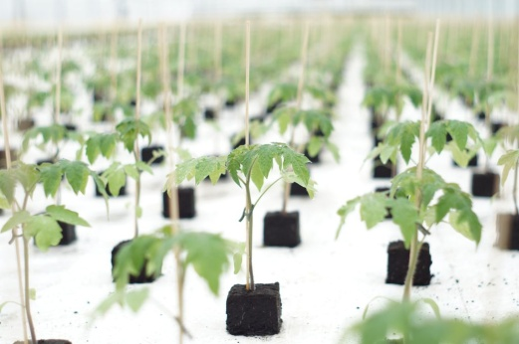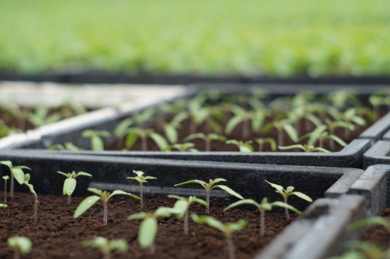

A hidrokultúrás növénytermesztés, vagyis a hidroponika a „növénytartás” technológiájának változásai során egyre nagyobb teret hódít a kertészetben. A módszer lényege abban rejlik, hogy a növény, növénykezdemény nem a földben növekszik, hanem tápoldatban, vagy tápoldattal rendszeresen átjárt anyagban fejlődik. Meglepő módon ez az eljárás egyáltalán nem tekinthető újkeletűnek, hiszen gyökereinek első kezdeményei egészen az ókorig nyúlnak vissza – gondoljunk csak a Babiloni függőkertekre vagy a Kínai úszókertekre…

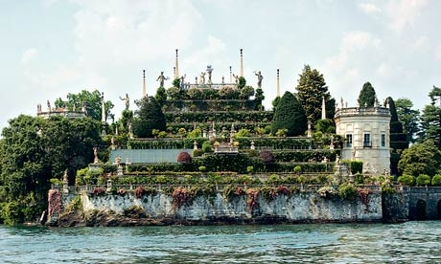

A hidrokultúrás termesztés esetében felmerülhet a kérdés, hogy miért lehet célravezetőbb a növényt a természetes közegéből mintegy „kiragadva”, mesterségesen gondozni, nevelni.

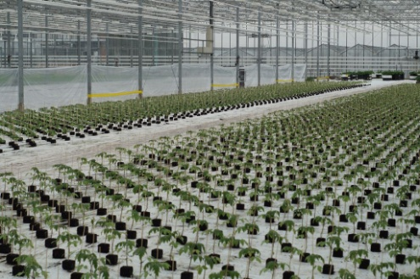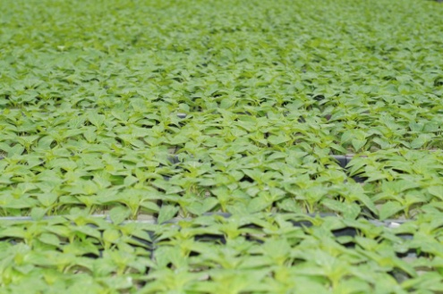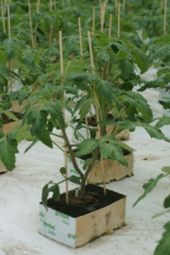

De míg a talajban növekvő palánta saját energiáinak jó részét a gyökérzete fejlesztésére fordítaná, hiszen minél több tápanyagot szeretne magába szívni a földből, addig a hidroponikával termesztett növény gyökérzete számára biztosítva van az igényeinek megfelelő mennyiségű tápoldat, így minden energiáját növekedésre, gyarapodásra tudja felhasználni.

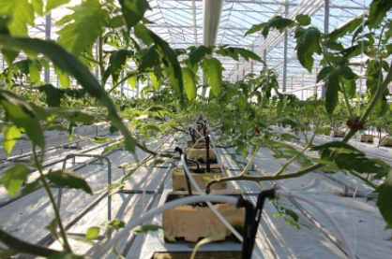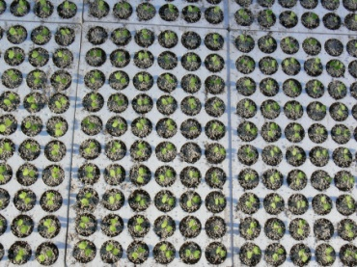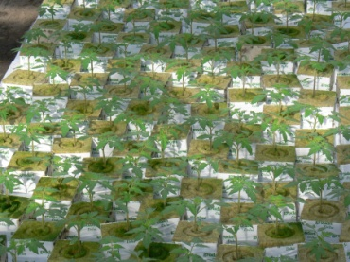

Tehát a hidrokultúrás termesztés segítségével lényegesen kisebb helyen, lényegesen kevesebb idő alatt érhetjük el ugyanazt az eredményt – sőt, mivel minden körülmény az adott palánta egyedi igényei szerint van kialakítva, akár még kedvezőbbet is -, mint a hagyományos növénytermesztés során.

Gyökérközegként az Árpád-Agrár Zrt.-nél az egyik legnépszerűbb, bazaltból és mészkőből álló kőgyapotot, és a kókuszdió megőrölt héjából készülő, teljes mértékben organikus kókuszrostot is használják.

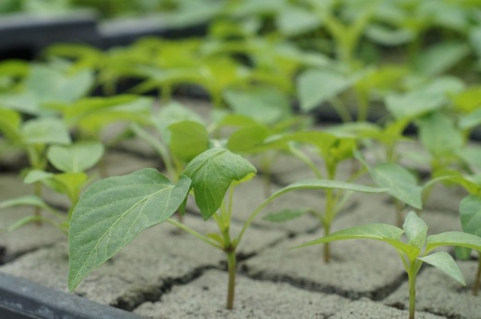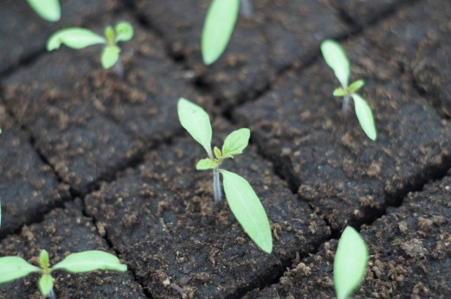

Az Árpád-Agrár Zrt. palántanevelő ágazatánál nemcsak a mennyiség és a minőség számít, hanem a sokszínűség is. A széles palántaválasztékból minden kertész válogathat termesztési színvonalának és az időszaknak megfelelő minőségű és fejlettségű palántát, akár hagyományos, háztáji gazdálkodásban, akár korszerű, nagyüzemi termelésben gondolkodik. A paradicsom és paprikapalántákon túl a káposztafélék, a kínai kel, a zeller, az uborka, a saláta, a görög- és sárgadinnye és a tojásgyümölcs is megtalálhatóak a palettán.

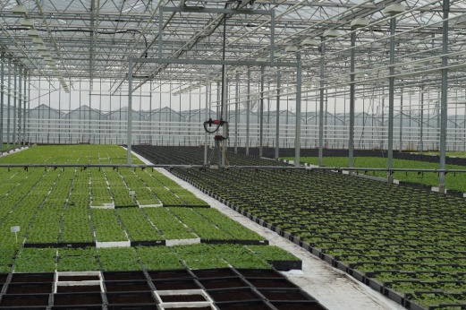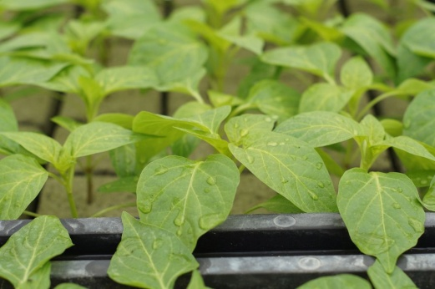

A cégcsoport termálvíz fűtésű palántanevelő üvegházainak területe már meghaladja az öt hektárt is. Ezekben a pótvilágítással felszerelt üvegházakban a saját gyökerű palánták nevelése mellett az Árpád-Agrár Zrt. nagy hangsúlyt fektet az oltott növények előállítására.

Az oltás egyik mérvadó előnye a hagyományos nemesítéssel szemben, hogy a termesztő külön választhat a növényének gyökeret, és külön föld feletti részt. Az erős gyökérzeten pedig erőteljesebb növény fejlődik, ami jelentősen megnöveli a terméshozamot, s mivel a palánta több tápanyag felszívására képes, ellenállóbb is lesz az esetleges külső behatásokkal szemben.

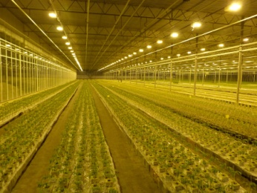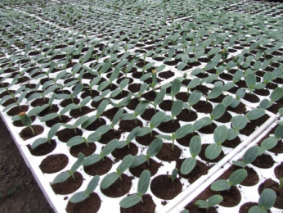

A cégcsoport a paprikaoltást a szentlászlói palántanevelő telepen végzi a saját dolgozói segítségével, míg az oltott paradicsomokat Boszniából szerzik be, félkész állapotban, az úgynevezett speedy palánta formájában, amit az Árpád palántanevelő házaiban tovább nevelnek saját részre, illetve árupalántaként a partnerek számára.

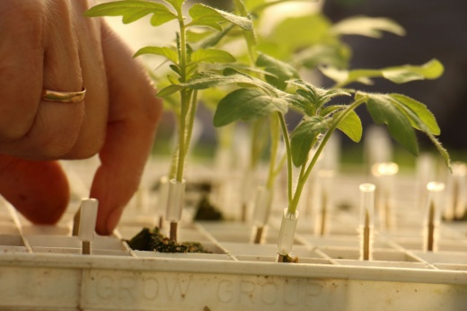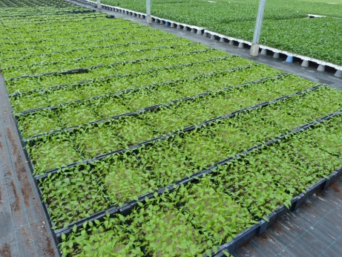

Az Árpád-Agrár Zrt. elsőszámú célkitűzése már megalakulása óta a leginnovatívabb technológiák elsajátítása és gyakorlatba helyezése volt: „fejleszteni vagy eltűnni a piacról…”
A fejlesztés tehát elengedhetetlen a palántanevelés ágazatában is: hosszú távú tervek között további, korszerű, sterilizálható talajjal rendelkező palántanevelő üvegházak létesítése is szerepel, hiszen a cégcsoport számára továbbra is a kertészeti ágazat a legmeghatározóbb.

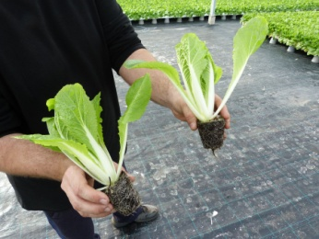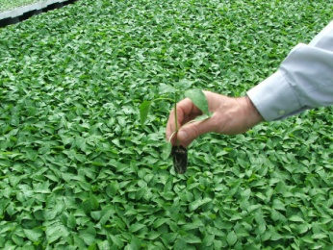

A technológiai újítások azonban csak úgy tudnak célt érni, ha hozzáértő emberek, megfelelő érzékenységgel, szeretettel alkalmazzák őket. Az Árpád-Agrár Zrt. kertészei kivétel nélkül innovatív szellemben dolgoznak, és hagyománytisztelő, alázatos magatartással, s a kellő lelki felkészültséggel állnak az újabb és újabb kihívások elé.

Forrás:
- arpad.hu
- Gilvázi István: „A hidrokultúrás növénytermesztés A-tól Z-ig”
- Wikipédia

Kapcsolat: Both Ildikó kommunikáció-marketing
marketing@arpad.hu
www.arpad.hu

